Урок математики с элементами финансовой грамотности
Пояснительная записка
Данный урок математики с элементами финансовой грамотности проводился в 3 классе, в первой четверти.Урок разработан в соответствии с авторской Программой М.И.Моро «Математика» (УМК Школа России»).По учебному плану на освоение программы по математикев 3 классе отводится 4 часа в неделю. Урок находится в связи с предыдущими и последующими уроками раздела «Числа от 1 до 100. Сложение и вычитание». Материал урока подобран с учетом возрастных, психологических особенностей детей. Основной задачей урока является знакомство учащихся с задачами нового вида. Отобранное содержание урока, оборудование урока, организация активной мыслительной деятельности учащихся на всех этапах урока, индивидуальные и фронтальные формы организации учебной деятельности, применение словесных, наглядных, практических методов обучения способствует достижению образовательной цели урока, стимулирует познавательные интересы учащихся.
Материал урока способствует формированию функциональной грамотности, т.е. пониманию необходимости математических знаний для учения и повседневной жизни, потребности и умению применять математику в повседневных, житейских ситуациях (например, рассчитывать стоимость,цену, количество и т.д.), находить, анализировать математическую информацию об объектах окружающей действительности. Данный урок связан с занятиями по финансовой грамотности. Ключевое связующее звено всех этапов урока это то, что ребята являются сотрудниками банка. В ходе игры удалось повторить понятия : денежная единица, номинал, купюра, доход, прибыль, ценные бумаги. Сформированы предпосылки к бережному обращению с деньгами. Все приемы и методы, использованные на уроке, направлены на развитие познавательной, мыслительной активности, которая в свою очередь направлена на отработку, обогащение знаний каждого учащегося, развитие его функциональной грамотности.

Технологическая карта урока, 3 класс,УМК «Школа России»
Предмет | Математика с элементами финансовой грамотности
Тема | Задачи на уменьшение числа в несколько раз
Цель | Формирование математической грамотности посредством решения учебно-практических задач  Создание предпосылок к формированию финансовой грамотности
Задачи | 1.Создать условия для формирования у учащихся умений осознанно использовать полученные в ходе обучения знания для решения учебно-практических (жизненных) задач,  2. Развивать активность и самостоятельность учащихся путем вовлечения их познавательную деятельность.  3.Формировать умения работать с информацией: читать, анализировать, структурировать, делать выводы
Планируемые результаты  Предметные  Метапредметные  Личностные | Повышать интерес к изучению математики, показать значение математики в различных сферах человеческой деятельности.  Познавательные:  - уметь соотносить изученный материал с жизненными ситуациями;  - уметь анализировать задачу;  - развивать интеллектуальных способностей  Регулятивные:  - вырабатывать умения управлять своей познавательной деятельностью, выполнять учебные действия в соответствии с заданием;  Коммуникативные:  - уметь организовывать учебное сотрудничество и совместную деятельность с учителем и сверстниками;  - уметь работать в паре.  Формировать внимательность и аккуратность при выполнении вычислений; развивать навыки самоконтроля, самоанализа, умение работать в коллективе.  формировать внимательность и аккуратность при выполнении вычислений; развивать навыки самоконтроля, самоанализа, умение работать в коллективе; способствовать самоопределению при выборе профессии, т.е. ранняя профориентация
Тип урока | Урок новых знаний
Оборудование | Раздаточный материал в конвертах, «сберики», карточки с буквами и числами
Этап и время | Деятельность  обучающихся | Деятельность  педагога | Как и какой  компонент функциональной грамотности формируется? | Ресурсное обеспечение, необходимое оборудование
1.Организационный момент. Эмоциональный настрой на урок (3мин) | Имеют желание учиться, правильно идентифицировать себя с позицией школьника  Дети продолжают:  …знания;  …умения  …применять их  Имеют желание учиться, правильно идентифицировать себя с позицией школьника | Вот звенит звонок веселый  Наш урок пора начать.  Встали прямо все и ровно,  Вижу-можно начинать.  Пожелаю вам удачу  И успешности в придачу.  Девиз нашего урока: «Знай, умей и применяй»  -Значит, сегодня на уроке мы получим новые…(продолжите мою мысль)  -знания  -умения  - Правильно применять их на практике, на уроках, в своей жизни.  Эмоционально, психологически и мотивационно готовитучащихся к усвоению изучаемого материала
2.Актуализация знаний (7мин) | Понимают значение знаний для дальнейшего успешного обучения  Дети решают, предложенные задачи  -Одна открытка стоит 5 рублей.  -Два карандаша стоят 8 рублей.  -Осталось 54 рубля.  -Потратил 82 рубля.  -Всего 50 рублей.  Три линейки стоят 36 рублей.  -На 11 рублей больше.  -Всего 85 рублей.  -СБЕРБАНК.  -Мы сотрудники Сбербанка.  -Денежная единица России –это рубль.  -Молоко стоит 40руб.  -Хлеб стоит 48 руб  -Сколько стоят эти продукты. К 40+48.  -100-88=121 | -Сегодня наш урок пройдет в форме деловой игры. Вы будете сотрудниками учреждения. А какого именно, узнаете, решив задачи. А в этом вам помогут ваши навыки устного счета. (Карточки с ответами выставляются на доску)  Проведем «Блиц-турнир», каждый ряд решает предложенные задачи.  За 3 одинаковые открытки заплатили 15р. Сколько стоит одна открытка?5  Один карандаш стоит 4 р. Сколько стоят 2 таких карандаша? 8  У Пети было 80 руб. Он купил альбом за 26 руб. сколько рублей осталось у Пети? 54  Женя купил мороженое за 40р., шоколадку за 15р,сок за 27р. Сколько всего денег потратил Женя? 82  У Сережи было 5 монет по 10 рублей.Сколько всего рублей было у Сережи?  50  Одна линейка стоит 12р.Сколько будут стоить три такие линейки? 36  У Маши было 45 р, а у Светы 34р. На сколько рублей было больше у Маши? 11  У Юры было 3 монеты по 25 р и еще 10 руб. Сколько всего денег было у Юры? 85  (Приложение 1)  5 8 11 36 50 54 82 85  С Б Е Р Б А Н К  -Расположите данные числа в порядке возрастания. Перевернем карточки. Прочитаем полученное слово.  -Сотрудниками какого учреждения вы становитесь на данном уроке?  Сбербанк-финансовая организация, которая выполняет различные операции с деньгами, оказывает услуги организациям и людям, зарабатывает деньги, чтобы у банка была прибыль.  Вы –сотрудники банка. Я –управляющий. Наша задача- заработать для банка деньги, т.е. принести прибыль банку. Заработать их можно, выполняя различные задания. На занятиях по финансовой грамотности вы узнали, что у каждой страны своя денежная единица  -Как называется денежная единица России?  -Денежная единица нашего банка- сберик. Сберики разного номинала(показать) За успешно выполненное задание будете получать сберики. Работать будут 3 отдела. Заработанное будет храниться в хранилищах.  Минутка чистописания.  - Откройте рабочие журналы, тетради. Все сотрудники будут вести журналы учета. Запишите число, «Классная работа»  -Чтобы войти в банковскую систему, необходимо определить кодовое число.  -Каждому из нас в повседневной жизни ежедневно приходится решать какие-либо финансовые задачи. Предлагаю решить одну из них. Внимание на экран. (Приложение 2)  Рассмотрите рисунок и ответьте на вопрос: сколько рублей сдачи получит покупатель, расплатившийся за пакет молока и батон хлеба купюрой в 100 рублей?  40+48=88 100-88=12  -Сколько стоит пакет молока?  -Сколько стоит батон хлеба?  -Что необходимо узнать сначала?  -Как узнать сколько сдачи получил покупатель?  -Мы нашли кодовое число -12. Запишем его в тетради. Выполним минутку чистописания  Заработали стартовый капитал по 20 сбериков, помещаем их в хранилища.  -Мы в системе банка.  Воспроизводит понятия, необходимые и достаточные для «открытия» нового знания; | Осознанное использование полученных знаний для решения учебно-практических (жизненных) задач  Формирование основ финансовой грамотности  Формирование математической грамотности, способствующей формированию навыка работы с математической информацией, ее обработке, анализу и практическому применению в жизни | Карточки, ТСО
3. Самоопределение к деятельности (3 мин) | Учатся, совместно с учителем, обнаруживать и формулировать учебную проблему  -Нет.  -Научиться решать задачи нового вида.  -Решение задач. | Определяет необходимость нового знания  -Начнем работу с математической планерки для того, чтобы спланировать наши дальнейшие действия. В математике существует множество видов задач. Некоторые виды задач мы сегодня про решали в начале урока. Можете ли вы утверждать, что вы умеете решать все виды математических задач?  -Значит, какую учебную задачу поставим перед собой?  --Сформулируйте тему урока. | Умение ориентироваться в системе знаний. Формировать умение ставить задачи, развивать умение строить речевое высказывание
4. Работа по теме урока. (4мин) | Добывают новые знания: выполняют практическую работу, извлекают необходимую информацию из практической деятельности, записывают её решение, делают выводы; вырабатывают умение ориентироваться в информационном материале учебника. | Способствует усвоению восприятия, осмысления и первичного запоминания учащимися изучаемого материала  Работа с деловыми бумагами (конверты с заданиями)(Приложение 3)  -В банк ежедневно приходят деловые бумаги  - Вам необходимо правильно обработать полученную информацию в письмах, чтобы увеличить количество накопленных сбериков.  - Работаем с новыми письмами. Откройте конверты, достаньте письма. Работаете в парах, прочитайте содержание.  1)Задача :  У Пети было 8 марок. А у Васи в 4 раза меньше. Сколько марок было у Васи?  Разбор задачи, схематический рисунок  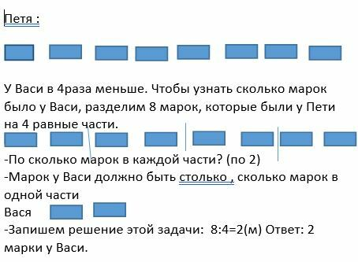  2)Откройте учебники на с.38, №1. Прочитайте задание. Выполнить схематические рисунки. (Сберики за правильное выполнение заданий.)  Динамическая пауза | Добывать новые знания, находить ответы на вопросы, используя учебник, свой жизненный опыт и информацию, полученную на уроках математики. | Работа с текстовой информацией, раздаточный материал
5. Закрепление | Самостоятельно решают типовые задания  Решают уравнения | Выявляет пробелы первичного осмысления изученного материала, неверные представления учащихся.  Проверяет и отрабатывает вычислительные навыки  1) Покупка акций.  -Сейчас, предлагаю каждому отделу купить акции –ценные бумаги, которые дают право их обладателям на получение прибыли. Цена каждой акции 20 сбериков. Для того, чтобы их купить найдите значение х в каждом уравнении  Задача отделов –купить акции (три уравнения х*7=14, х:3=6, 2*х=12 на карточках на доске)  -Молодцы, каждый отдел заработал 20 сбериков  2)Кассовые операции  -Сотрудники банка должны уметь совершать кассовые операции  N4 с.38 (каждый ряд решает по строчке примеров),  -Приглашаю в кассу банка, чтобы совершить операции с числами. От каждого сотрудника требуется точность в вычислениях, чтобы пополнить хранилище сбериками.  -Проверим правильность вычислений (взаимопроверка).  3) Финансовый отчет. Бухгалтер банка сделал финансовый отчет. Сотрудникам необходимо его проверить  С.38 номер2, проверить верность равенств и неравенств | Действуют с учётом выделенных учителем ориентиров; ориентируются в учебнике и тетради | карточки
6. Подведение итогов |  | -Наш рабочий день подошел к концу  -Подведем итоги (подсчет сбериков каждого отдела).Посчитаем общую прибыль банка.  Молодцы, совместными усилиями вы дружно заработали ….сбериков.
7. Рекфлексия.  7. Домашняя работа (дифференцированная) |  | Оценим свою работу на уроке:  зеленая карточка – полученные знания, умения я успешно применил на практике;.  желтая – полученные знания и умения недостаточно успешно применил на практике;  красная – ничего не получилось.  -За что можешь похвалить себя, одноклассников, учителя?  . С.38 номер 5 – на оценку «4»,  на «5»+задача под красной линией

Приложение 1
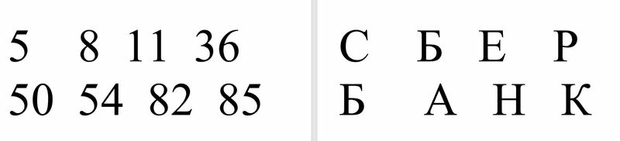

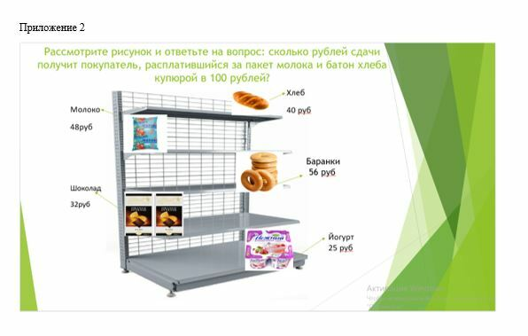

Приложение 3
Задача :
У Пети было 8 марок. А у Васи в 4 раза меньше. Сколько марок было у Васи?
Сберики
